220ª Ata da Reunião Extraordinária Híbrida do Conselho Municipal de Assistência Social - CMAS, do Município de Jacareí – SP, Gestão 2023/2025 realizada aos três dias do mês de julho do ano de dois mil e vinte e cinco, de forma presencial a Sala dos Conselhos – Situado na Rua Lamartine Delamare, 153, Centro, Jacareí / SP e de forma online através da plataforma Google Meet, link https://meet.google.com/fsa-jfhz-pms. Estiveram presencialmente os conselheiros: TITULARES E SUPLENTES: Representando o Poder Público: Alexandre Bonafé Brito (Secretaria de Esportes e Recreação), Everaldo Fernandes dos Santos (Secretaria de Esportes e Recreação), Adriana dos Santos Antônio (Secretaria de Saúde), Sueli Aparecida de Oliveira (Representante Secretaria de Assistência Social), Cristian Peterson de Lima Ivo (Representante da SAS de Programas de atendimento à Criança e Adolescente), Diane Pereira dos Santos (Representante dos trabalhadores Sociais da SAS), , Daiane Soares dos Santos (Representante da secretaria de Educação), Rayana Gabrielle da Silva (Representante Secretaria de Assistência Social. Estiveram de forma online os conselheiros: TITULARES E SUPLENTES: Representando o Poder Público: Maria Lúcia Almeida Ramos (Representante da Fundação Pró-Lar), Lucélia Maia Lopes (Representantes dos Trabalhadores Sociais da SAS), Cláudia Magalhães Caparroz (Representante dos Trabalhadores Sociais da SAS), Fabiana Barbosa Almeida Livramento (Secretaria de Saúde). Estiveram presencialmente os conselheiros TITULARES E SUPLENTES: Representando a Sociedade Civil: Tanja de Vasconcelos Viana (Representante dos Usuários da Assistência Social), Edinalda de Oliveira Silva Alves (Representante dos Usuários da Assistência Social), Solange Aparecida Perretti (Representante dos Movimentos Religiosos). Estiveram de forma online os conselheiros TITULARES E SUPLENTES: Representando o Poder Público Representando a Sociedade Civil: Ivan de Almeida Sales de Oliveira (Representante das Entidades de Trabalhadores Sociais), Flávia Aparecida Gonçalves Nascimento (Representante das Entidades Sociais que atuam com Idoso), Marisa Alves de Carvalho Batista (Representante das Entidades de Trabalhadores Sociais), Mariana Lopes Zoppi (Representante das Entidades Sociais que atuam com a Pessoa com Deficiência), Nádia Cristina Dias (Representante das Entidades Sociais que atuam com a Criança e Adolescente). AUSÊNCIAS JUSTIFICADAS: Regina Lúcia da Silva Faria (Representante dos Movimentos Religiosos), Iris Fernandes de Oliveira (Representando secretaria de Educação). AUSÊNCIAS NÃO JUSTIFICADAS: Marly Aparecida de Souza Andrade (Representante da Fundação Pró-Lar), Bruno Mazzeli (Representante dos Trabalhadores Sociais da SAS), Galileu Amaro de Faria dos Santos (Representante dos Usuários da Assistência Social). Estiveram presentes ainda, Senhora Márcia Sandra Leite – Diretora de Gestão do SUAS, a senhora Tatiana Goldar Campos – Diretora da Proteção Social Básica, a senhora Elaine Marciano Silva Farinelli – Diretoria de Gestão Administrativa e Financeira, a senhora Sandra Aparecida L. Ferreira de Souza, supervisora de Unidade de Fundos e a senhora Ana Carolina de Oliveira dos Santos, Supervisora de Fundos. O presidente Ivan de Almeida Sales de Oliveira consultou a secretária executiva quanto ao quórum e foi informado da presença de (13) treze Conselheiros Titulares e (8) oito Suplentes. Assim, a reunião do Conselho Municipal de Assistência Social deu início às oito horas e trinta minutos, com o presidente Ivan cumprimentando a todos os presentes e informando o motivo da reunião extraordinária: oficio 541/2025, GAB/SAS, com o assunto: Apresentação de Prestação de contas do 1º semestre de 2025, passou a palavra para a senhora Ana Carolina, que se apresentou e deu início a apresentação da prestação de contas Estadual do 1º semestre de dois mil e vinte e cinco. Conforme planilhas a segui:

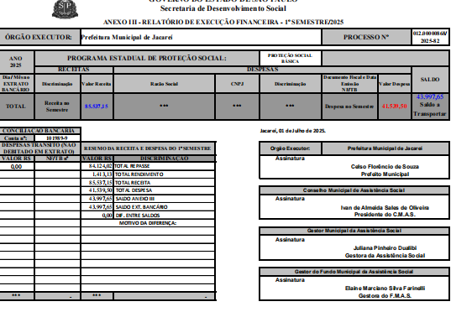

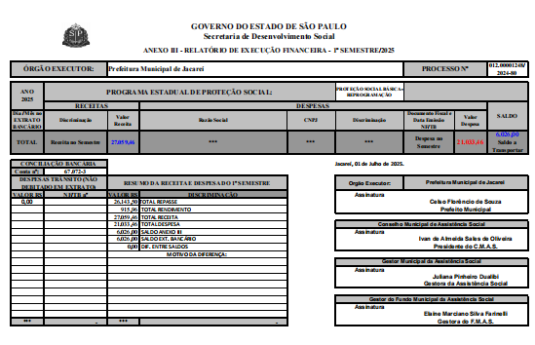
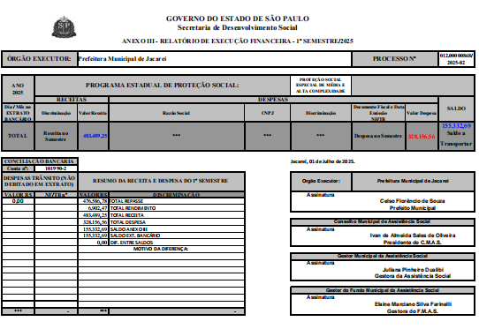
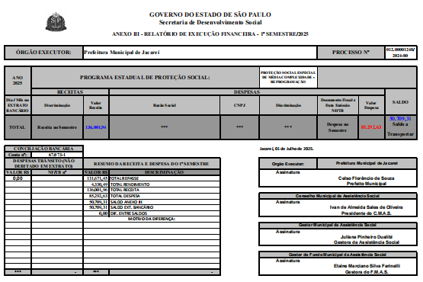
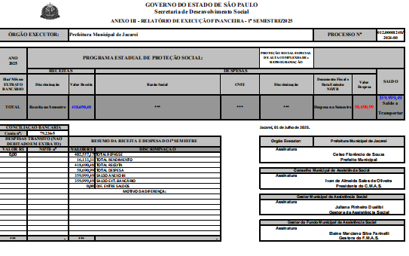

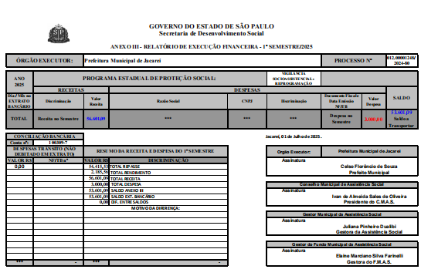
Após a apresentação, a conselheira Sueli solicitou que explicassem aos novos conselheiros o que seria reprogramação, a supervisora explanou sobre a questão. Logo em seguida, o presidente Ivan abriu a palavra aos conselheiros para questionamentos e dúvidas em relação ao apresentado, dúvidas sanadas, ele colocou a pauta em votação, sendo aprovada por maioria dos votos. A conselheira Cláudia Caparroz, votou contrário ao apresentado, justificando não ter tido tempo hábil para analisar as planilhas. Em seguida o presidente Ivan informou que a secretária executiva havia pedido para incluir na pauta para deliberação uma solicitação de up grade nos computadores da Sala dos Conselhos, que tinha sido solicitada após análise feita pelo Departamento de Tecnologia da Informação. A conselheira Nádia pontuou que pela quantidade de itens que iriam trocar nas máquinas seria viável a compra de novos computadores. O presidente Ivan perguntou sobre o custo que ficaria a manutenção e foi respondido pela diretora Elaine Farinelli que não sabia do custo ainda, pois o orçamento não tinha sido feito. A conselheira Sueli fez uma observação de que a deliberação deveria ser apenas para a manutenção no computador do CMAS, que os demais computadores deveria ser por conta dos outros conselhos. Diante dessa questões o presidente Ivan informou que a questão será enviada para plenária após a Secretaria de Assistência Social enviar o orçamento. Assim, encerrou a reunião às nove horas e cinco minutos com o Presidente Ivan agradecendo a presença de todos. Eu, Adriana Gomes Pinto, Secretária Executiva do Conselho Municipal de Assistência Social, lavrei a presente ata, que após lida e aprovada, será assinada pelo Presidente e Secretária Executiva do CMAS e será anexado a lista de presença assinada dos Conselheiros e Visitantes.

Ivan de Almeida Sales de Oliveira

Presidente do CMAS

Gestão 2023 / 2025

Adriana Gomes Pinto

Secretária Executiva do CMAS

